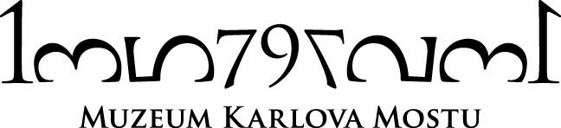

__________________________________________________________________________

V Praze dne 27. června 2024

**Karlův most 667 let,  
výročí položení základního kamene Karlova mostu   
9. července 2024 na Křižovnickém náměstí**

**Muzeum Karlova mostu připravilo slavnost položení základního kamene Karlova mostu**

**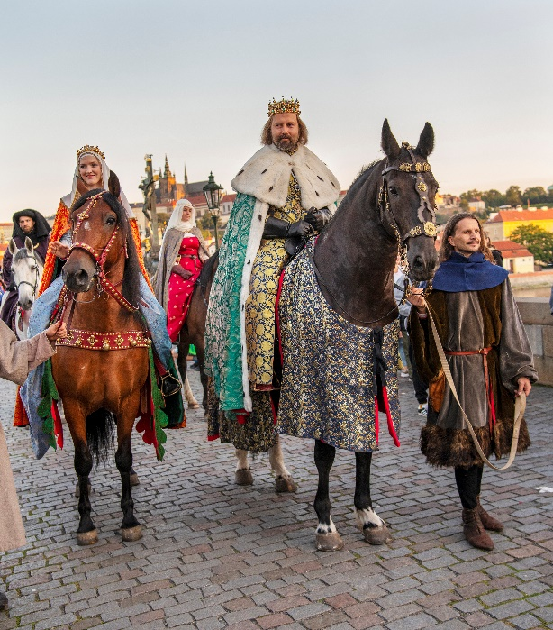***Akce je zdarma pro širokou veřejnost a je pořádána bez dotací.*

9. července v 5:31 si připomeneme výročí 667 let od položení základního kamene Karlova mostu. Průvod Karla IV. tvořený císařem římským a králem českým Karlem IV. s jeho chotí přejde Karlův most v časných ranních hodinách za doprovodu jeho dvorské družiny českých rytířů a středověkých zbrojnošů. Průvod bude autentickou rekonstrukcí dobové události.

Na Staroměstskou stranu Karlova mostu císař a král Karel IV. přijede, aby zde přesně v čase 5:31, poklepal znovu na zakládací kámen, stejně jako v roce 1357, dne 9.7. v 5 hodin a 31 minut. Což tvoří palindromické číslo 135797531.

Celého slavnostního aktu se zúčastní **velmistr Rytířského řádu Křižovníků J. M. PharmDr. Mgr. Josef Šedivý, O.Cr. s císařem Karlem IV., představitelem města, Purkmistrem Pražským a čestným hostem – starostou Velvar PhDr. Radimem Volákem** a symbolicky poklepou na Křižovnickém náměstí zakládající kámen Karlova mostu. Krále doprovodí rytíři na koních, bubeníci, muzikanti a vojáci a uvítají ho měšťané.

Po slavnostní ceremonii na Křižovnickém náměstí před vstupem do Muzea Karlova mostu propukne kulturně historický a osvětový program, tance středověké skupiny Regii Caroli regis pod vedením Jiřího Smahy a hudba skupiny Řemdih. **O ikonografii Staroměstské mostecké věže** bude přednášet prof. PhDr. Ing. Jan Royt, Ph.D., DSc. a představí tak jedno z témat nově připravované publikace o Karlově mostě.

Další přednáška bude o **ekonomice Karlova mostu**, kterou přednese PhDr. Michal Cihla, kurátor Muzea Karlova mostu.

**Přijďte posnídat vaječné speciality do Muzea Karlova mostu!**

Po celou dobu slavnosti od 5:31 bude otevřena Barokní kavárna Muzea Karlova mostu, kde budete mít možnost ochutnat vajíčkové speciality Muzea Karlova mostu, stejně tak jako Velvarský originální vaječnák a vaječnou huspeninu, Velvarská vejce natvrdo a další vaječné dobroty. Současně bude Muzeum Karlova mostu otevřeno zdarma pro veřejnost od 5:00 do 10:00.

Vyvrcholením celé slavnosti bude Mše svatá v kostele sv. Františka z Assisi, celebrovaná velmistrem Rytířského řádu Křižovníků J. M. Josefem Šedivým, O.Cr.

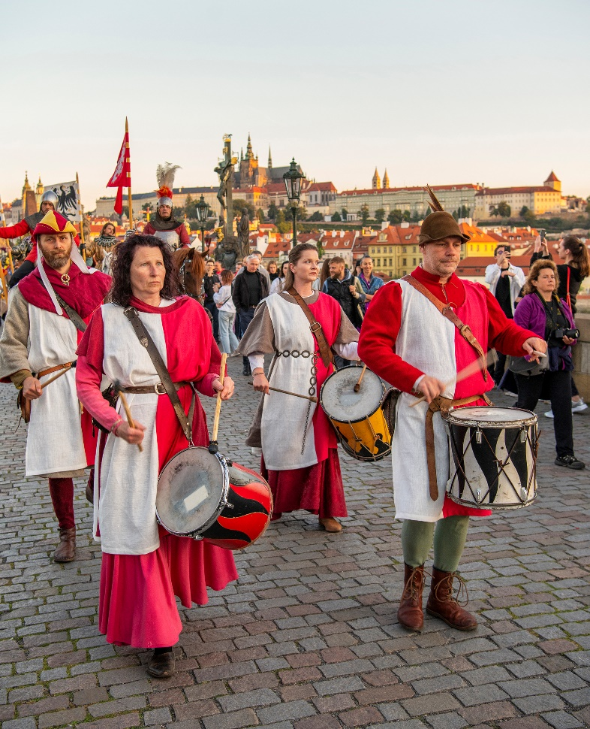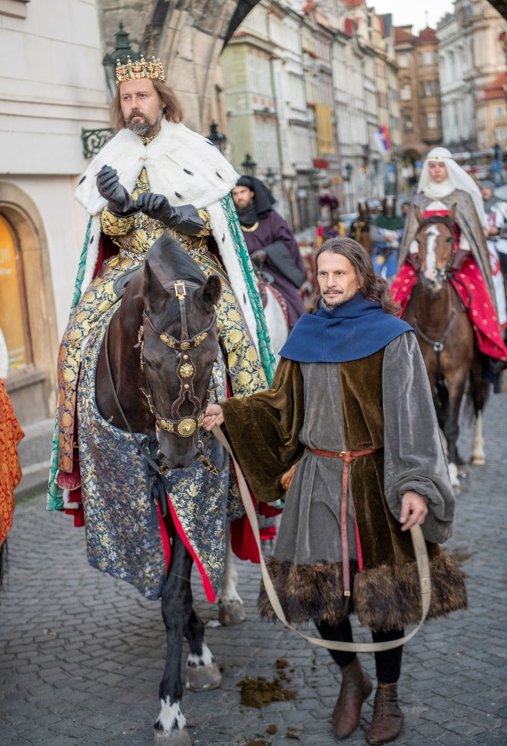

**Program**  
  
**5:00** Průvod Karla IV. od Malostranských mosteckých věží přes Karlův most na Křižovnické náměstí  
**5:31** Poklepání základního kamene Karlova mostu králem a císařem Karlem IV. a velmistrem řádu Křižovníků s červenou hvězdou J. M. Josefem Šedivým, O.Cr. a purkmistrem Pražským.  
**5:45** Hudební vystoupení Středověké skupiny *Řemdih* a taneční vystoupení středověké skupiny *Regii Caroli regis – dvořané krále Karla*.  
**5:50** Přednáška – prof. PhDr. Ing. Jan Royt, Ph.D., DSc.: *Ikonografie Staroměstské mostecké věže*  
**6.25** Hudební vystoupení Středověké kapely *Řemdih* a taneční vystoupení středověké skupiny *Regii Caroli regis – dvořané krále Karla*.  
**6:30** Přednáška – PhDr. Michal Cihla: *Ekonomika Karlova mostu ve středověku a raném novověku***7:00** Mše sv. v kostele sv. Františka z Assisi na Křižovnickém náměstí

V Muzeu Karlova mostu bude také možnost prohlédnout si stálou expozici.

S veškerou úctou,

Zdeněk Bergman, převozník pražský  
ředitel Muzea Karlova mostu

